PEC

Addixo Smart Factory

Indicateurs de Performance

Version : | V1.0
Date : | 21/04/2021
Classification : | Utilisation Limitée à la liste de distribution
Auteur(s) : | Mahdi Besbes
Destinataires : | Ramzi Ghorbel
Copies à :

Table des matières
1. Vue 360° 4
2. Tableau de Bord 6

Tableau des Modifications

Version | Date | Modifications | Validée par
V1.0 | 21/04/2021 | Version Initiale | Amani Sliman

Vue 360°
Ce tableau résume les indicateurs calculés par Smart Factory en temps réel et leurs formules. Ces indicateurs sont affichés dans la « Vue atelier » et dans « Détails ligne ».
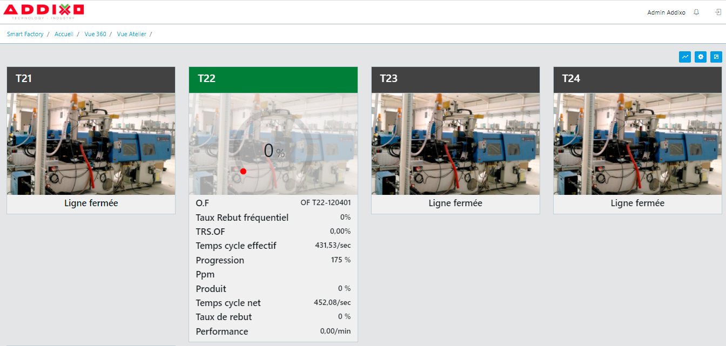
Figure 1 : Vue atelier du module 360°
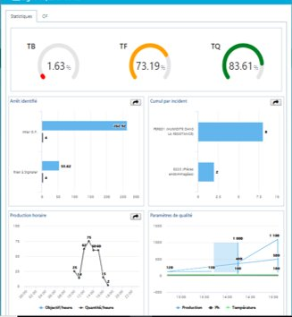
Figure 2 : "Détails ligne" de Smart Factory
Interface | Indicateur | Formule
Vue atelier | Temps de cycle effectif | (Temps écoulé dès le lancement de l’OF/ début shift – Somme des Arrêts) / Production brute
Vue atelier | Temps de cycle Net | (Temps écoulé dès le lancement de l’OF/ début shift – Somme des Arrêts) / Production bonne (=Production brute – Pièces NOK - Pièces Testées – Essai Indus)
Vue atelier | Progression en % | (Pièces Bonnes / Quantité Objective)*100
Vue atelier | Taux de Rebut | (Pièces NOK + Pièces Testées + Essai Indus) / Production brute
Vue atelier | Taux de Rebut fréquentiel | [Pièces NOK + Pièces Testées + Essai Indus] (X heures) / Production brute ( X heures)  X : Fréquence par heure à paramétrer et affecter par ligne
Vue atelier | Performance | Pièces bonnes Totales/ temps Ecoulé
Vue atelier | PPM | (Total NOK / Production Brute) * 1 000 000 (Calculé pour OF par Shift)
Vue atelier | Progression Changement Série en % | (Temps Changement de Série écoulé dés le début de l’opération changement série / Durée Changement de Série Planifié) *100
Vue atelier | TRS | TQ x TF x TB par {Ligne,Shift}
Vue atelier | TRS OF | TQ x TF x TB par {OF,Shift}
Détails ligne | TQ | (Pièces produites - Total NOK) / Total pièces produites
Détails ligne | TB | (Temps planifié écoulé – Somme des arrêts par shift – durée de changement de série réelle) / Temps planifié écoulé
Détails ligne | TF | Pour le comptage auto : (Temps de cycle théorique * Production brute) / (Temps écoulé – Somme des arrêts par shift – durée de changement de série réelle) * Nombre d’empreintes  Pour le comptage Manuel : (Temps de cycle théorique * Production brute) / (Temps écoulé – Somme des arrêts par shift – durée de changement de série réelle)

Tableau de Bord

Ce tableau résume les indicateurs calculés à partir de l’historique par Smart Factory, disponibles sous le module Tableau de bord, et leurs formules.
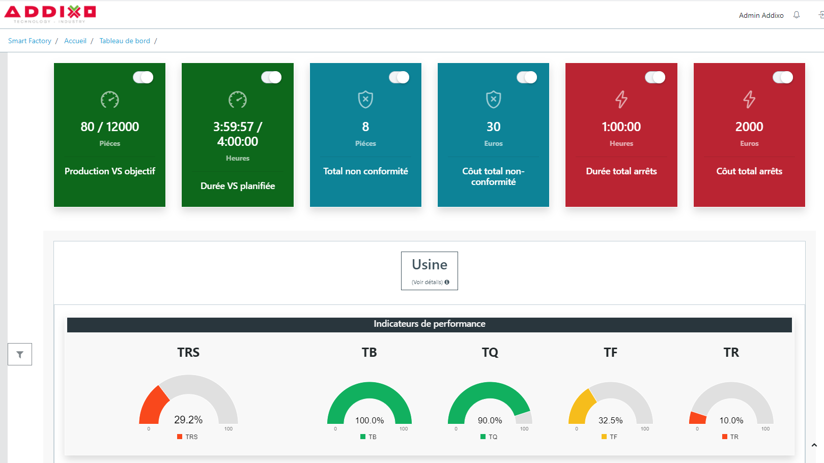
Figure 3 : Tableau de bord Smart Factory
Indicateur | Formule
TRS | TQ x TF x TB (pour Ligne par Shift)
TQ | (Pièces produites - Total NOK) / Total pièces produites
TB | (Temps écoulé – Somme des arrêts par shift – durée de changement de série réelle) / Temps écoulé
TF | Temps de cycle théorique * Production brute / (Temps écoulé – Somme des arrêts par shift – durée de changement de série réelle) * Nombre d’empreintes
TR | Nombre de pièces NOK / Production brute

*Ces informations sont disponibles aux niveaux de l’usine, des ateliers et des lignes.

